企业详细图谱分析系统

详细设计说明书

班级：信1605-1班
学号：20163623
姓名：王莉

1 结构设计
1.1设计思路
使用mysql数据库将企业的基本信息、股东、投资情况、企业的子公司及关系等信息存储在7个数据表中。
1.2数据库表结构设计
T_CORP：
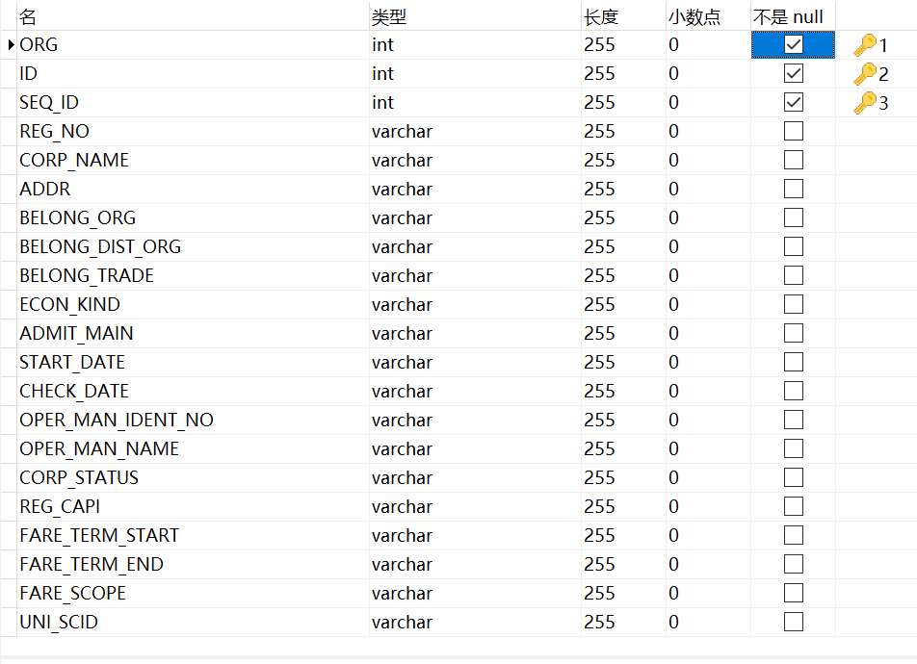
T_CORP_STOCK：
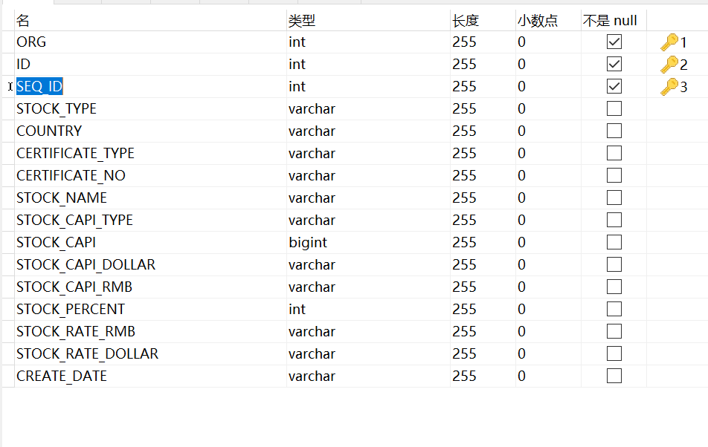
T_CORP_DIST：
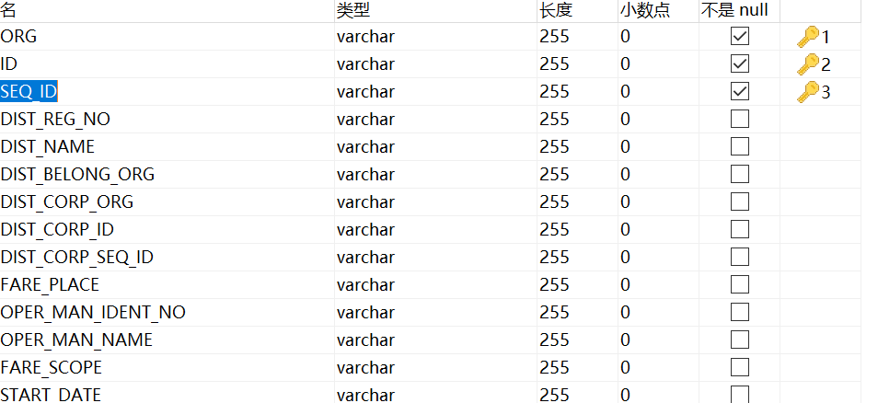
T_CORP_PERTAINS：
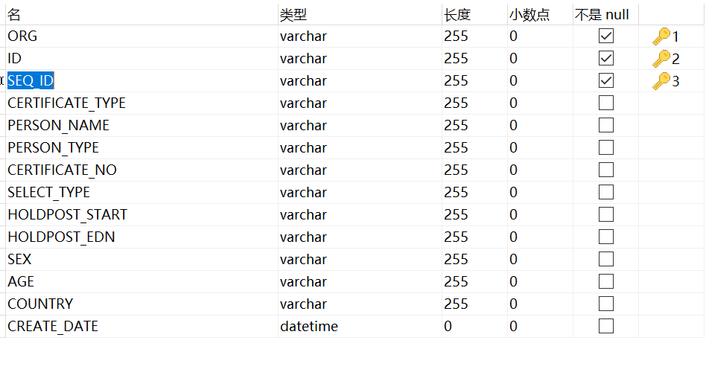
T_M_CORP_CORP_STOCK：
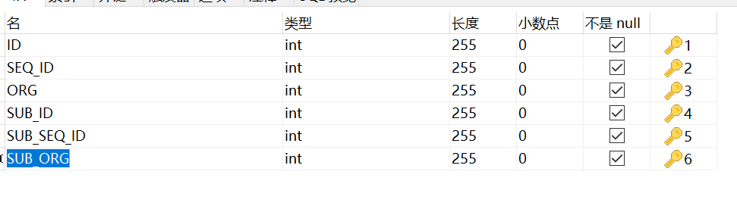
T_M_CORP_CORP_DIST：
T_M_CORP_CORP_PERTAINS：

1.3 E_R图
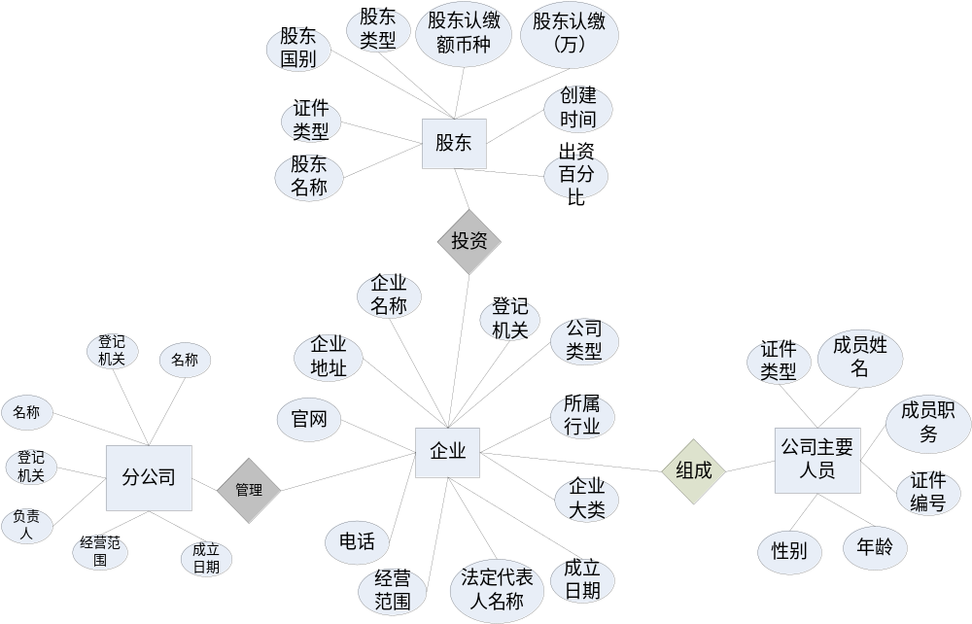
2 功能
2.1 展示说明和可视化分析
2.1.1 搜索公司
输入搜索关键字，从企业表中根据企业名称模糊查询出企业的相关信息，并且进行展示
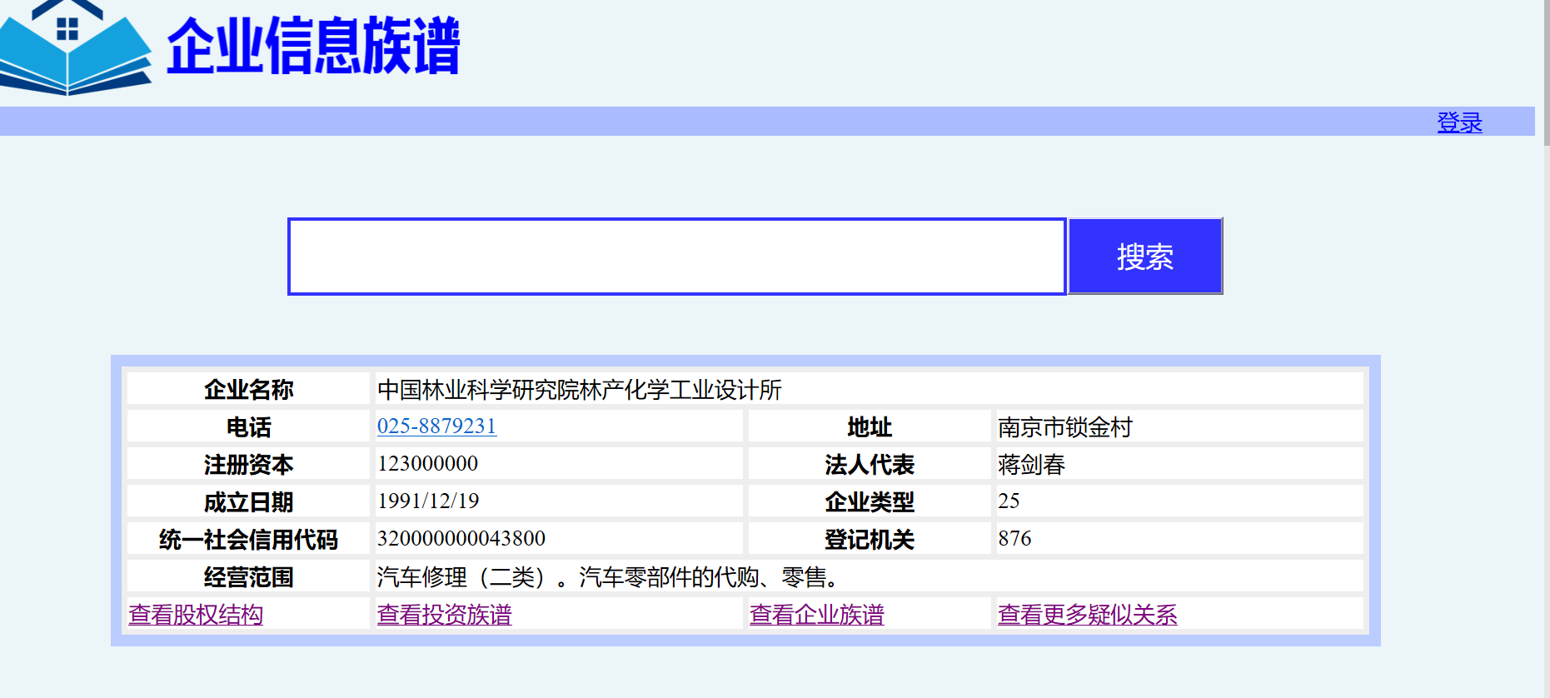

2.1.1 股权结构
从搜索页面获取该企业的主键，然后从联合表中查询出该公司的股东， 根据投资金额，计算出疑似控股人。并且用不同的颜色来表示股东类型。然后用饼状图来显示股东的控股比例。
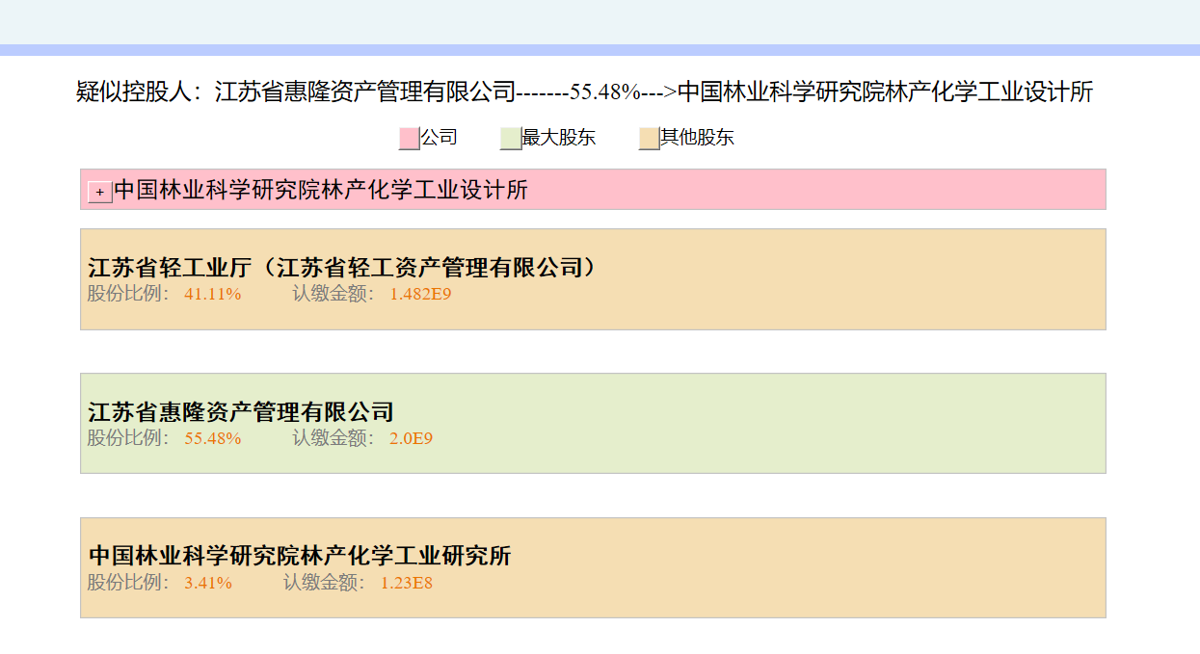
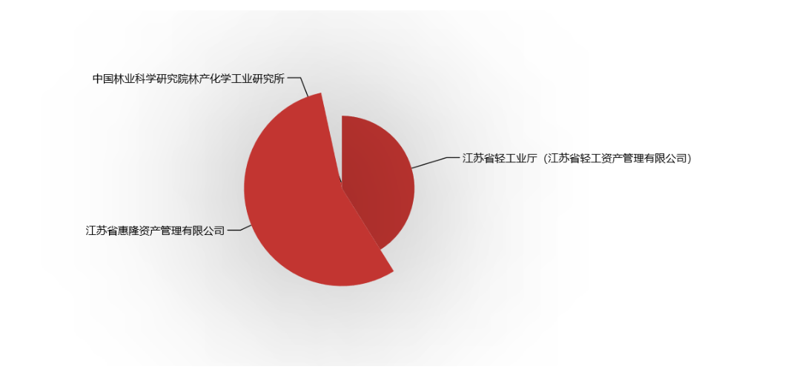

2.1.2 投资族谱
从搜索页面获取该企业的主键，然后从联合表中查询出该公司的股东，并且从股东表中根据企业名称查询出股东id,然后查询出该企业投资的公司。然后股东投资的公司和该企业投资公司的其他股东一并显示。
联系图表示如下图所示：
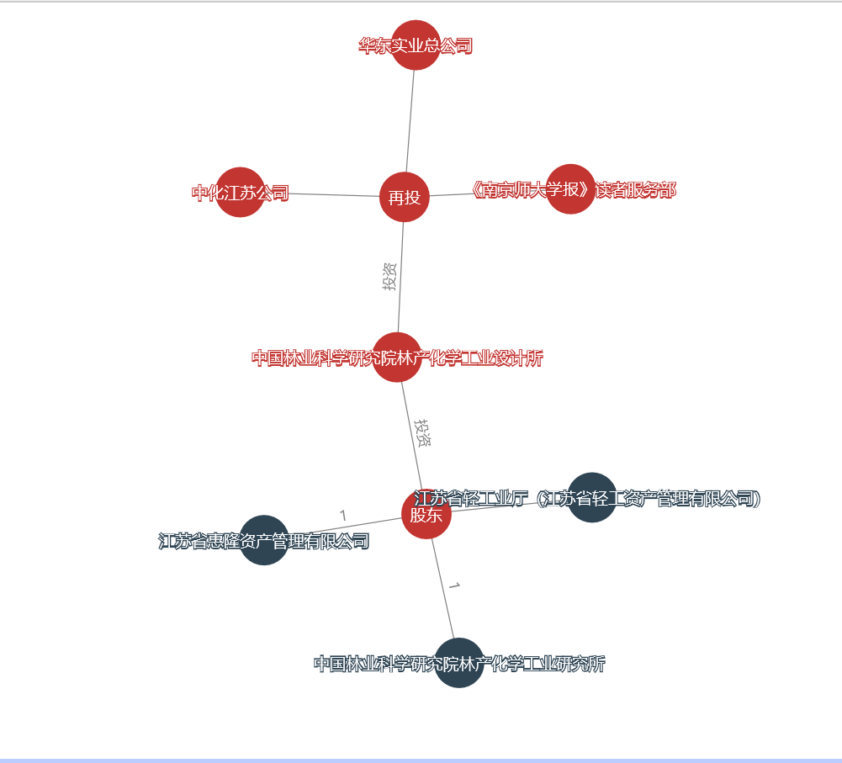

2.1.3 企业图谱
从搜索页面获取该企业的主键，然后从联合表中查询出该公司的股东，并且从股东表中根据企业名称查询出股东id,然后查询出该企业投资的公司，管理的子公司，该公司的职位人员，公司股东。
如下图所示：
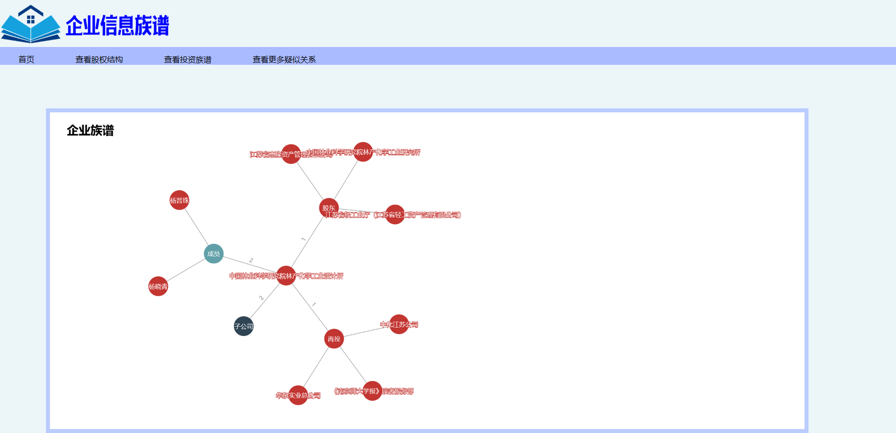

2.1.4 疑似关系
从搜索页面获取该企业的主键，然后从联合表中查询出该公司的股东，并且从股东表中根据企业名称查询出股东id,然后查询出该企业投资的公司，管理的子公司，该公司的职位人员，公司股东。然后再查询该企业投资的公司的职位人员，股东，管理子公司，以及投资的公司的信息。

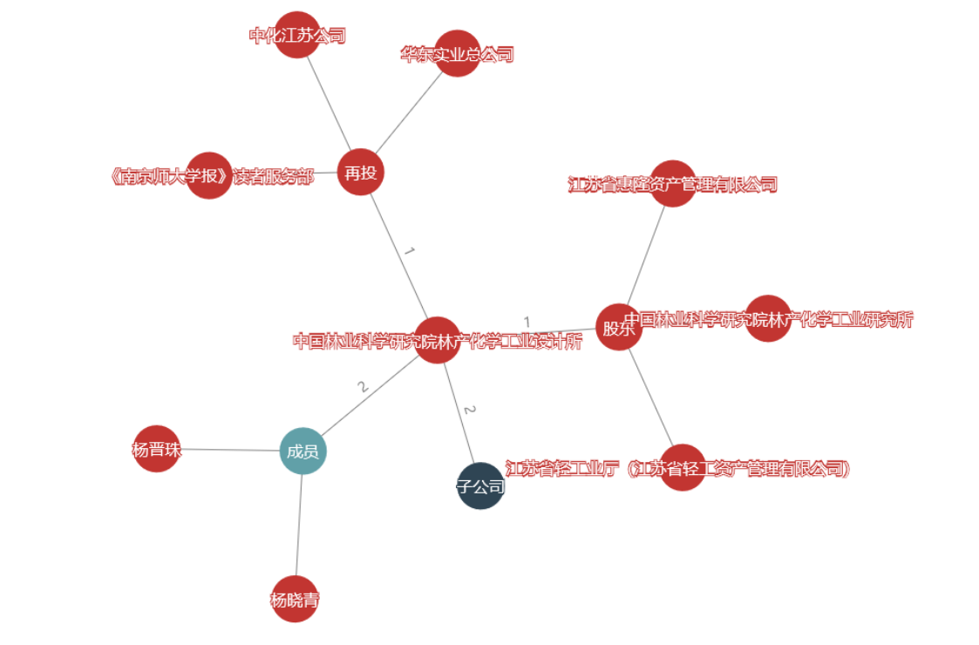

2.2 表现形式的区分
（1）股权结构是该公司的股东投资情况
（2）投资族谱主要是该公司的股东的投资情况和对外投资情况
（3）企业图谱是该公司的所有组成成分的详细信息
（4）疑似关系是与该公司有关的信息，包括股东投资了除自己之外的其他公司

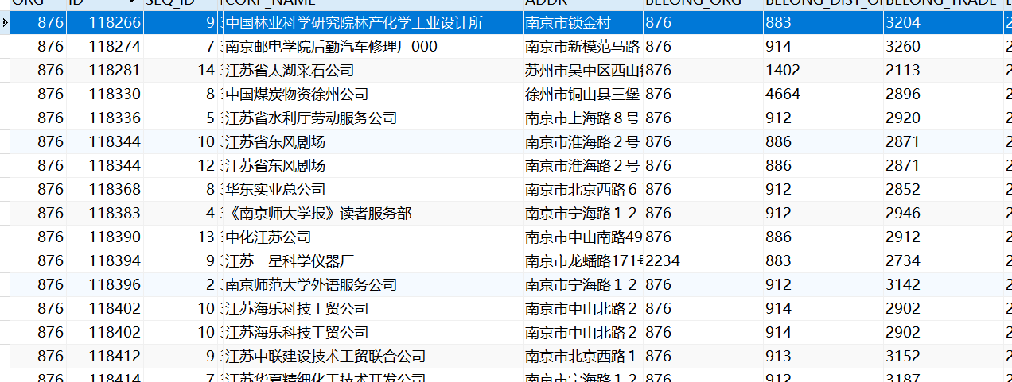
2.3 源代码测试
